**Diferencias entre Sketch, wireframe, mockup y prototipo**

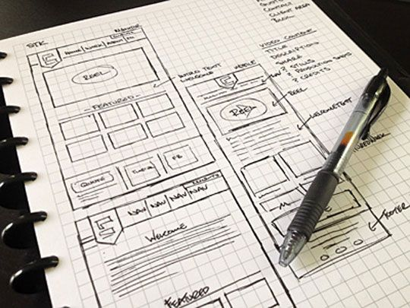**Sketch (Hace parte del análisis y el levantamiento de requerimientos)**

Reflejan las ideas principales del proyecto y su estructuración principal a lápiz. Es una guía para posteriormente comenzar con el wireframe

**Wireframe**

Es la representación básica del proyecto en escala de grises, donde se definen con mayor precisión.

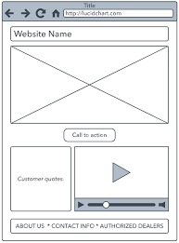 -Zonas de contenido

-Servicios de navegación y ayuda

-Flujos de navegación

-Uso de elementos HTML

-Marcado semántico

**Mockup**

Representación más detallada del proyecto a entregar junto con sus contenidos, gamas de colores, dimensiones, tipografías e iconografías.

El Mockup es una evolución del Sketch y el wireframe

**Prototipo**

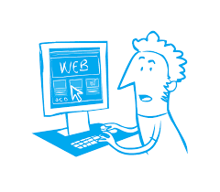Representación de alto detalle sobre el proyecto digital en la cual se pueden identificar y operar:

-Sistemas de navegación

-Paleta de colores aplicada

-Iconografía

-Aplicación de declaraciones CSS

-Experiencia de usuario

-Servicios de ayuda, búsqueda, interacción, entre otros